ACQUISIZIONE DI SERVIZI DI MANUTENZIONE DELLE LICENZE ARCHER E SERVIZI CONNESSI –PER INAIL

ID 2926

DOCUMENTO DI CONSULTAZIONE DEL MERCATO

Da inviare a mezzo mail all’indirizzo:

ictconsip@postacert.consip.it

Roma, 23/07/2025

PREMESSA
La presente consultazione di mercato è relativa all’acquisizione di servizi di manutenzione delle licenze Archer e servizi connessi per INAIL.
I requisiti e le caratteristiche tecniche e/o funzionali sono meglio specificati nel corpo del presente documento.
Ai sensi della Determinazione dell’ANAC “Linee guida per il ricorso a procedure negoziate senza previa pubblicazione di un bando nel caso di forniture e servizi ritenuti infungibili”, tenuto conto delle modifiche intervenute nella legge 120/2020 “Decreto Semplificazioni”, Consip S.p.A. informa pertanto il mercato della fornitura circa gli elementi di seguito riportati, con l’obiettivo di:
- garantire la massima pubblicità all’iniziativa per assicurare la più ampia diffusione delle informazioni ed un celere svolgimento delle procedure di acquisto;
- verificare l’effettiva esistenza di più operatori economici potenzialmente interessati;
- pubblicizzare al meglio le caratteristiche qualitative e tecniche dei beni e servizi oggetto di analisi;
- ricevere, da parte dei soggetti interessati, osservazioni e suggerimenti per una più compiuta conoscenza del mercato avuto riguardo a eventuali soluzioni alternative, purché rispondenti in toto alle esigenze dell’Amministrazione di seguito riportate, nonché alle condizioni di prezzo mediamente praticate.
Ciò anche al fine di confermare o meno l’esistenza dei presupposti che consentono ai sensi dell’art. 76 del D.lgs. 36/2023 il ricorso alla procedura negoziata senza pubblicazione del bando.
Vi preghiamo di fornire il Vostro contributo - previa presa visione dell’informativa sul trattamento dei dati personali sotto riportata - compilando il presente questionario e inviandolo entro 30 giorni solari dalla data odierna all’indirizzo PEC ictconsip@postacert.consip.it, specificando nell’oggetto: “Acquisizione di servizi di manutenzione delle licenze Archer e servizi connessi per INAIL – ID 2926”.
Tutte le informazioni da Voi fornite con il presente documento saranno utilizzate ai soli fini dello sviluppo dell’iniziativa in oggetto.
Consip S.p.A., salvo quanto di seguito previsto in materia di trattamento dei dati personali, si impegna a non divulgare a terzi le informazioni raccolte con il presente documento.

L’invio del documento al nostro recapito implica il consenso al trattamento dei dati forniti.

Dati Azienda
Azienda
Partita IVA
Indirizzo
Nome e Cognome del referente
Ruolo in azienda
Telefono
Fax
Indirizzo e-mail
Data compilazione

Informativa sul trattamento dei dati personali
Ai sensi dell'art. 13 del Regolamento europeo 2016/679 relativo alla protezione delle persone fisiche con riguardo al trattamento dei dati personali (nel seguito anche “Regolamento UE”), Vi informiamo che la raccolta ed il trattamento dei dati personali (d’ora in poi anche solo “Dati”) da Voi forniti sono effettuati al fine di consentire la Vostra partecipazione all’attività di consultazione del mercato sopradetta, nell’ambito della quale, a titolo esemplificativo, rientrano la definizione della strategia di acquisto della merceologia, le ricerche di mercato nello specifico settore merceologico, le analisi economiche e statistiche.

Il trattamento dei Dati per le anzidette finalità, improntato alla massima riservatezza e sicurezza nel rispetto della normativa nazionale e comunitaria vigente in materia di protezione dei dati personali, avrà luogo con modalità sia informatiche, sia cartacee.
Il conferimento di Dati alla Consip S.p.A.: l'eventuale rifiuto di fornire gli stessi comporta l'impossibilità di acquisire da parte nostra, le informazioni per una più compiuta conoscenza del mercato relativamente alla Vostra azienda.

I Dati saranno conservati in archivi informatici e cartacei per un periodo di tempo non superiore a quello necessario agli scopi per i quali sono stati raccolti o successivamente trattati, conformemente a quanto previsto dagli obblighi di legge.

All’interessato vengono riconosciuti i diritti di cui agli artt. da 15 a 23 del Regolamento UE. In particolare, l’interessato ha il diritto di: i) revocare, in qualsiasi momento, il consenso; ii) ottenere la conferma che sia o meno in corso un trattamento di dati personali che lo riguardano, nonché l’accesso ai propri dati personali per conoscere la finalità del trattamento, la categoria di dati trattati, i destinatari o le categorie di destinatari cui i dati sono o saranno comunicati, il periodo di conservazione degli stessi o i criteri utilizzati per determinare tale periodo; iii) il diritto di chiedere, e nel caso ottenere, la rettifica e, ove possibile, la cancellazione o, ancora, la limitazione del trattamento e, infine, può opporsi, per motivi legittimi, al loro trattamento; iv) il diritto alla portabilità dei dati che sarà applicabile nei limiti di cui all’art. 20 del regolamento UE.
Se in caso di esercizio del diritto di accesso e dei diritti connessi previsti dagli artt. da 15 a 22 del Regolamento UE, la risposta all'istanza non perviene nei tempi indicati e/o non è soddisfacente, l'interessato potrà far valere i propri diritti innanzi all'autorità giudiziaria o rivolgendosi al Garante per la protezione dei dati personali mediante apposito ricorso, reclamo o segnalazione.
L’invio a Consip S.p.A. del Documento di Consultazione del mercato implica il consenso al trattamento dei Dati personali forniti.

Titolare del trattamento dei dati è Consip S.p.A., con sede in Roma, Via Isonzo 19 D/E. Le richieste per l’esercizio dei diritti riconosciuti di cui agli artt. da 15 a 23 del regolamento UE, potranno essere avanzate al Responsabile della protezione dei dati al seguente indirizzo di posta elettronica esercizio.diritti.privacy@consip.it.

Contesto di riferimento
Nel perimetro della Convenzione stipulata tra INAIL e Consip S.p.A. in data 16/04/2025 e nell’ambito del Piano Annuale Attività per il 2025 approvato, l’Istituto ha affidato a Consip S.p.A. l’iniziativa in oggetto, relativa all’acquisizione della manutenzione delle licenze e dei servizi professionali per il prodotto Archer.
Negli ultimi anni le Pubbliche Amministrazioni sono state chiamate a rispondere con specifici strumenti a diverse normative orientate all’implementazione di azioni e metodologie destinate al contenimento dei rischi di corruzione/illegalità cui potrebbero essere potenzialmente esposte, nonché ad accrescere il livello di trasparenza della propria azione.

In particolare, la metodologia adottata per la gestione dei rischi di frode e corruzione è stata completata con la progressiva implementazione di un apposito strumento informatico, il sistema ARCO (Analisi Rischi e Compliance Organizzativa), che permette la gestione integrata dei diversi ambiti in cui si articola l’azione di risk management posta in essere dall’Istituto.
Per la gestione dei rischi di frode e corruzione, nel corso del 2015 è stata messa in esercizio una specifica piattaforma di Governance, Risk Management e Compliance, ARCHER, soluzione software prodotta da RSA, specializzata nella gestione dei rischi e nella definizione e implementazione di framework (controlli, azioni di mitigazione) utili a soddisfare i requisiti di governance e compliance.

La Soluzione software Archer garantisce lo svolgimento automatizzato - all’interno di un ambiente unico e integrato - di tutte le procedure e le funzionalità proprie dei tre cicli di controllo fondamentali (Risk Management, Compliance Management e Processi e Organizzazione), con produzione in tempo reale delle relative reportistiche, consentendo la gestione delle informazioni in ambiente protetto e garantendo la corretta segregazione dei dati con una efficiente gestione degli accessi.

Descrizione della soluzione attuale
Per far fronte ai rischi di corruzione/illegalità cui potrebbe essere potenzialmente esposta INAIL ha messo in esercizio da alcuni anni una specifica piattaforma di Governance, Risk Management e Compliance, ARCHER, soluzione software prodotta da RSA, specializzata nella gestione dei rischi e nella definizione e implementazione di framework (controlli, azioni di mitigazione) utili a soddisfare i requisiti di governance e compliance.
La Soluzione software Archer garantisce lo svolgimento automatizzato - all’interno di un ambiente unico e integrato - di tutte le procedure e le funzionalità proprie dei tre cicli di controllo fondamentali (Risk Management, Compliance Management e Processi e Organizzazione), con produzione in tempo reale delle relative reportistiche, consentendo la gestione delle informazioni in ambiente protetto e garantendo la corretta segregazione dei dati con una efficiente gestione degli accessi.
Tra le diverse funzionalità, la Soluzione software Archer è dotata di un modulo di gestione delle azioni di mitigazione, che consente di:
- censire tutte le azioni di mitigazione individuate associandole ad un’area di rischio;
- gestire il follow up, ovvero lo stato di avanzamento nell’implementazione delle singole azioni di mitigazione, rispetto a quanto pianificato;
- gestire l’aggiornamento delle valutazioni di rischio, attraverso l’inserimento di nuovi controlli/contromisure, come effetto dello sviluppo delle azioni di mitigazione sviluppate nel corso dell’anno.

Nel tempo sono stati realizzati numerosi interventi di personalizzazione e integrazione della Soluzione software di GRC e INAIL intende consolidare tale soluzione, integrata con il sistema ARCO, per garantire alla dirigenza dell’Istituto:
- la rappresentazione grafica immediata dei risultati delle valutazioni dei rischi attraverso la loro distribuzione all’interno delle «Heat Map» e nelle diverse tipologie di reportistica implementate (funzionalità già implementata);
- la possibilità di navigare attraverso i dati - interrogando il sistema a partire dall’organigramma dell’Istituto e dalla tassonomia dei processi - per arrivare ad analizzare il massimo livello di dettaglio delle singole fattispecie di rischio e dei relativi controlli/contromisure adottati;
- la possibilità di aggiornare le valutazioni attraverso l’inserimento di nuovi controlli, come effetto dello sviluppo delle azioni di mitigazione sviluppate nel corso dell’anno.

Le suddette funzionalità, già implementate, sono oggetto di aggiornamento costante visto che vanno attualizzate periodicamente (in media ogni semestre).
Nel corso del contratto vigente sono state integrate alla Soluzione Archer, con risorse di altri contratti di sviluppo, le seguenti funzionalità:
- l'Incident reporting;
- Configurazione/sviluppi per Loss DB;
- Questionari e report per l’analisi dei punti di forza (Strengths), le debolezze (Weaknesses), le opportunità (Opportunities) e le minacce (Threats) dell’Istituto (analisi SWOT)
- Questionari e report per l’analisi del contesto esterno basato sull’osservazione e la valutazione dei fattori politici, economici, sociali, tecnologici, legali e ambientali (analisi PESTLE)
- Gestione processi secondo la classificazione Aree ANAC.

Sono state, inoltre, sviluppate nuove funzionalità evolutive per raggiungere i seguenti obiettivi:
- Miglioramento della fase di assesment;
- Sviluppo flussi per controlli e azioni di mitigazione;
- Rilascio contenuti di compliance;
- Rilascio assesment validati su Archer;
- Integrazione con Broadcom (ex CA) Siteminder (per profilazione e gestione accessi autorizzati su Intranet),
- Integrazione con Enterprise Architecture,
- Integrazione con il Sistema Antifrode dell’Istituto.

Al momento è in corso l’allineamento tra la Soluzione di Enterprise Architecture (ERWIN), che gestisce in modo centralizzato tutti i processi dell’Istituto, ed Archer, che analizza e gestisce i rischi, e si intende evolvere il sistema dei controlli tramite l’implementazione di un apposito Database.
Di seguito si rappresenta, in un diagramma di flusso, quali sistemi sono integrati con Archer e con quali finalità:

Relazioni tra Archer – Arco Audit – Enterprise Architecture e altri
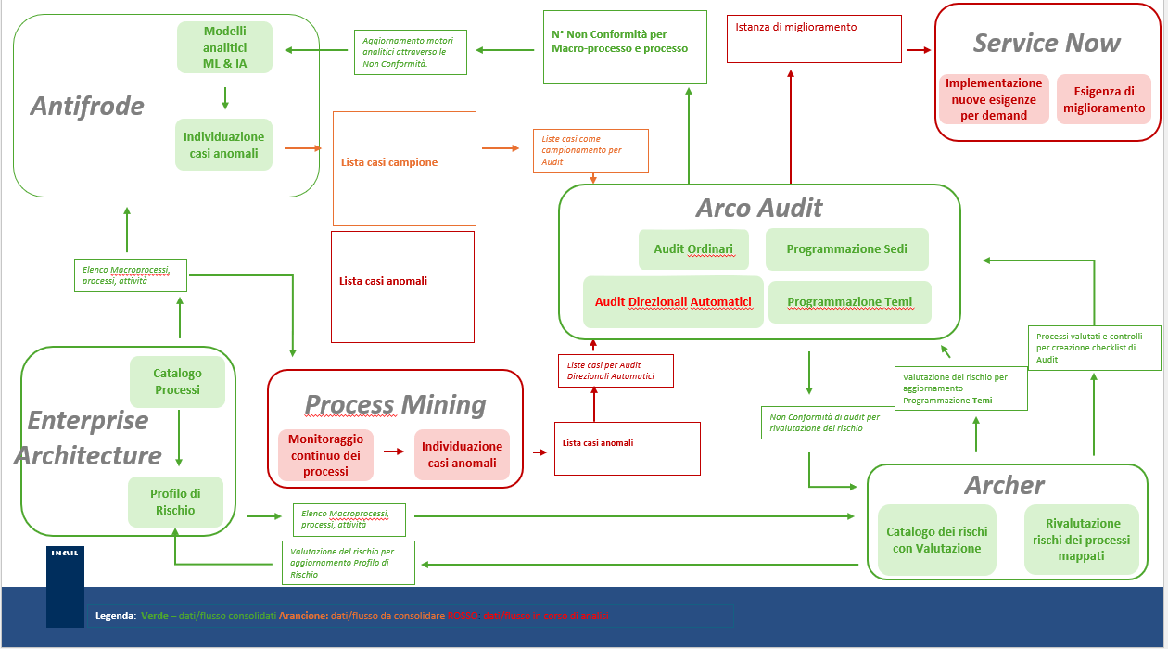
Nella figura sottostante viene rappresentato il meccanismo di integrazione tra le fonti informative e ARCHER, raffigurando anche le modalità con cui tale soluzione di GRC fornisce dati, servizi, feed RSS verso altri sistemi:
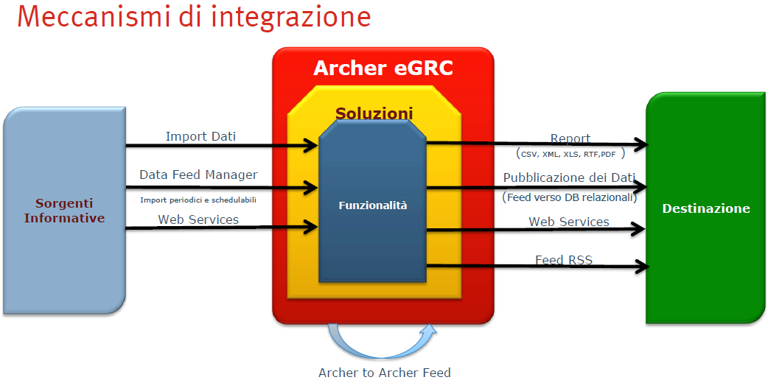

Il licensing della Soluzione Archer è di tipo enterprise, per cui non c’è un limite sul numero di utenti che accedono.
Attualmente gli utenti della soluzione sono circa 100 e con i seguiti ruoli:
- Direttori Centrali;
- Direttori regionali;
- Vicari;
- Data Protection Officer (DPO);
- Funzionari e Responsabile del Servizio Ispettorato e Sicurezza.

L’investimento effettuato nell’ultimo triennio dall’Istituto è relativo soprattutto alla manutenzione delle licenze del prodotto Archer in possesso dell’Istituto e, per un importo molto limitato, ad un servizio di consulenza specialistica (vedi par. “Precedenti acquisizioni”).
I servizi professionali utilizzati per l’evoluzione e le personalizzazioni del sistema integrato ARCO, sono stati in passato e saranno in futuro approvvigionati da INAIL attingendo a risorse di contratti di sviluppo applicativo stipulati dall’Istituto.
I servizi professionali, esigui, previsti nella presente acquisizione sono invece a garanzia di eventuali necessità di supporto specialistico sul prodotto software Archer.
La casa madre ha diversi distributori di prodotti (ed NSR, attuale fornitore, è uno di questi).

Durata e oggetto dell’iniziativa

L’oggetto della presente iniziativa comprende l’acquisizione di:
- Manutenzione delle licenze dei prodotti già in uso presso l’Istituto, acquisite in modalità on-premise, ivi inclusi i servizi di help desk e call center;
- Servizio di supporto specialistico, per un numero massimo di 60 giornate a consumo;
- Pacchetto opzionale di nuove licenze – ODA “On-Demand-Application”, comprensive di manutenzione (Basic Maintenance).

L’istituto prevede al precedente punto C), l’acquisizione opzionale, su richiesta, di un pacchetto costituito da 3 licenze ODA e relativa Basic Maintenance, utilizzabile qualora aumenti in maniera ad oggi imprevedibile il numero di applicazioni a cui fornire i servizi.

Le prestazioni contrattuali avranno una durata pari a 36 (trentasei) mesi dalla data di sottoscrizione del contratto.

Massimale dell’iniziativa
La base d’asta non sarà complessivamente superiore a € 895.336,92, iva esclusa.

Domande
- Riportare una breve descrizione dell’azienda, indicando la tipologia (piccola, media, grande), i settori di attività, il core business, il numero di dipendenti attuale e nei tre anni precedenti alla pubblicazione del presente documento, altre informazioni ritenute utili.
Risposta:

- Si chiede di indicare il fatturato globale maturato nei migliori tre anni degli ultimi cinque anni.
Risposta:

- Definire il mercato di riferimento (l’Azienda che risponde deve indicare, in relazione ai prodotti/servizi Archer, la sua presenza in Italia, in termini di rivendita di sottoscrizioni e/o rinnovo dell’attività di manutenzione e/o erogazione dei servizi specialistici).
Risposta:

- In relazione al perimetro dell’iniziativa, per facilitare il corretto dimensionamento dell’impegno economico, si chiede di indicare qual è la vostra tipologia di Listino tra:

- Listino Pubblico (indicare eventuale link o indicazioni per reperire tale listino)
- Listino su Richiesta (indicare nominativo a cui rivolgersi per ottenere tale listino)
- Dimensionamento economico su base esclusivamente progettuale e/o di configurazione
Risposta:

- In relazione al perimetro dell’iniziativa, ed in base all’esperienza di partnership con Archer si ritiene congruo il valore ipotizzato per la base d’asta?

Risposta:

- In relazione all’oggetto dell’iniziativa, si chiede di descrivere le politiche commerciali dell’Azienda, per la rivendita di sottoscrizioni e di servizi (distinguendo tra manutenzioni e servizi professionali); es. vendita diretta, distributori, retail ecc.
Risposta:

- Specificare se la fornitura relativa alle licenze Archer e al supporto specialistico nella modalità indicata, rientra nelle attività di fornitura della vostra azienda. Se sì, specificare se in virtù di diritti esclusivi, accordi commerciali o altro. risorse professionali in possesso delle seguenti certificazioni: Archer Administration I e Archer Administration II per interventi on Site (o certificazioni di livello superiore
Risposta:

- Specificare se le risorse professionali disponibili per la suddetta fornitura sono in possesso delle seguenti certificazioni: Archer Administration I e Archer Administration II per interventi on Site (o certificazioni di livello superiore).
Risposta:

- Si chiede di indicare se l'azienda è presente sul Sistema Dinamico di Acquisizione (SDAPA), in caso positivo, specificare a quale categoria merceologica si è ammessi, fornendo indicazioni circa il fatturato globale dichiarato all’abilitazione al Sistema o all’ultima modifica dati effettuata, se differente rispetto a quanto indicato nella risposta 2:

Risposta:

- In merito ai servizi specialistici richiesti, indicare se si è in grado di fornire gli stessi.

Risposta:

- Indicare, per la fornitura in oggetto, eventuali referenze dimostrabili e riferibili, in tutto o in parte, a soggetti pubblici o privati, negli ultimi 10 anni.
Risposta:

- Si chiede di indicare ulteriori elementi/informazioni che possano essere utili per lo sviluppo dell’iniziativa oggetto della presente consultazione:

Risposta:

Con la sottoscrizione del Documento di Consultazione del mercato, l’interessato acconsente espressamente al trattamento dei propri Dati personali più sopra forniti.

Firma operatore economico
[Nome e Cognome]
_____________________

Archer è diventata una società indipendente nel 2023, quando è stata acquisita dalla società di private equity Cinven. Prima di questa acquisizione, Archer faceva parte di RSA Security, che a sua volta era controllata da Clearlake Capital Group e Symphony Technology Group

